ГУАП
КАФЕДРА № 42
ОТЧЕТ
ЗАЩИЩЕН С ОЦЕНКОЙ
ПРЕПОДАВАТЕЛЬ
ассистент |  |  |  | Д.Д. Савельева
должность, уч. степень, звание |  | подпись, дата |  | инициалы, фамилия

ОТЧЕТ О ЛАБОРАТОРНОЙ РАБОТЕ

СОЗДАНИЕ ЛЕЙДИНГА С ИСПОЛЬЗОВАНИЕМ СОВРЕМЕННЫХ ТЕХНОЛОГИЙ ИСКУСТВЕННОГО ИСНТЕЛЕКТА

по курсу: Информатика

РАБОТУ ВЫПОЛНИЛ
СТУДЕНТ гр. № | 4629 |  |  |  | С.Р. Бужова
 |  |  | подпись, дата |  | инициалы, фамилия
Санкт-Петербург 2026
Лабораторная работа №4
Цель работы
Изучение возможностей больших языковых моделей (LLM) и ИИ-агентов для генерации, анализа и оптимизации кода веб-сайтов. Приобретение практических навыков работы с расширением Live Server, создание адаптивного лендинга и проведение его критического анализа.
Постановка задачи
Название проекта: «Middlemist».
Предметная область: Цветочный магазин (флористика).
Целевая аудитория: Любая возрастная категория, интересующаяся покупкой цветов и подарков.
Основная цель сайта: Предоставление информации о фирменных композициях, акциях и привлечение посетителей к оформлению заказа.
Основные действия пользователя: Ознакомление с меню, переход к акциям, изучение бонусной программы, поиск контактной информации и адреса.
Исходный промт и выбор LLM
Выбранная LLM: DeepSeek.
Исходный промт:
«Создай современную, адаптивную лендинг-страницу для цветочного магазина «Middlemist». Требования: Главный раздел с ярким слоганом и кнопкой призыва к действию. Навигационное меню, которое остается сверху при прокрутке. Раздел «О компании», объясняющий нашу историю. Раздел с предварительным просмотром меню, в котором представлены 6 фирменных композиций. Раздел Акции, где представлено 2-3 актуальные акции. Раздел Бонусная программа, где описаны правила лояльности цветочного. Раздел контактов с указанием часов работы и местоположения. Используй пастельную цветовую схему с нежными и пудровыми оттенками. Сделай сайт удобным для мобильных устройств. Добавь плавную прокрутку между разделами. Включи современные CSS-эффекты, такие как анимация при наведении курсора. Предоставь, пожалуйста, полный HTML и CSS в одном файле».
Оценка промта (формат R-T-F-C):
- R (Role): Контекст подразумевает роль веб-разработчика.
- T (Task): Задача чётко сформулирована — создание лендинга.
- F (Format): Указан формат вывода — полный HTML и CSS в одном файле.
- C (Context): Контекст описан подробно (тематика, цветовая гамма, список секций).
Вывод: Промт соответствует формату R-T-F-C, является полным и конкретным.
Выполнение работы
Работа началась с подготовки рабочего пространства в среде разработки Visual Studio Code.
Для обеспечения возможности визуализации и автоматического обновления страницы при изменении кода было установлено расширение Live Server. (Рис. 1)
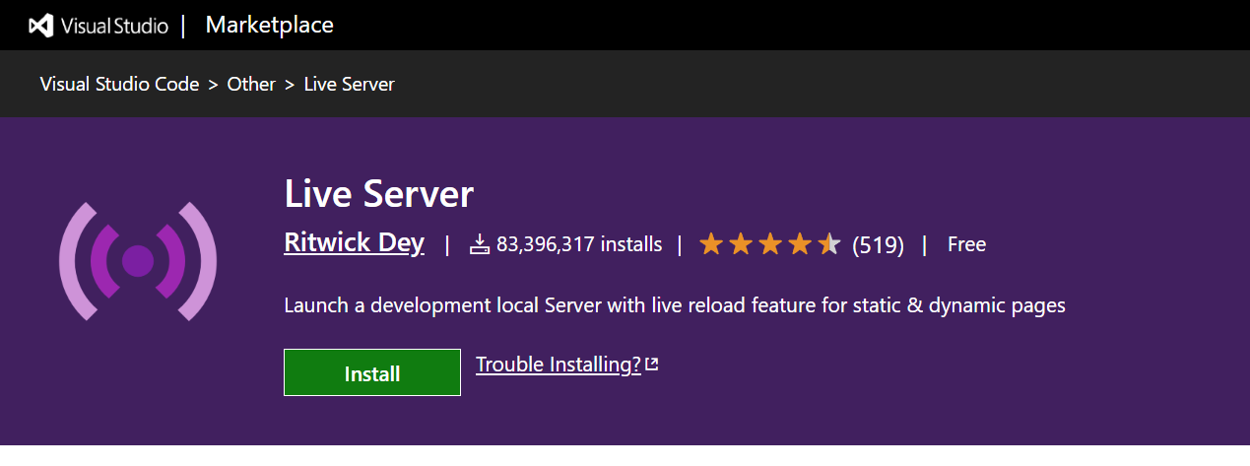
Рисунок 1 — Установка плагина для VS Code

Создание файла проекта: В левой панели проводника (Explorer) была создана новая папка с именем inf. Внутри этой папки был создан основной файл проекта — index.html. На начальном этапе файл был пуст, и редактор отображал приглашение к вводу кода. (Рис. 2)
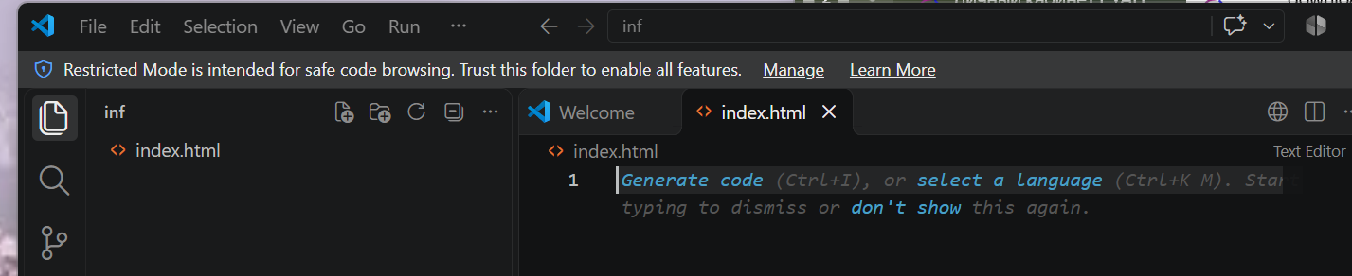
Рисунок 2 — Создание файла
В файл index.html был вставлен код, полученный от языковой модели (LLM) DeepSeek на основе ранее сформулированного промта. (Рис. 3)
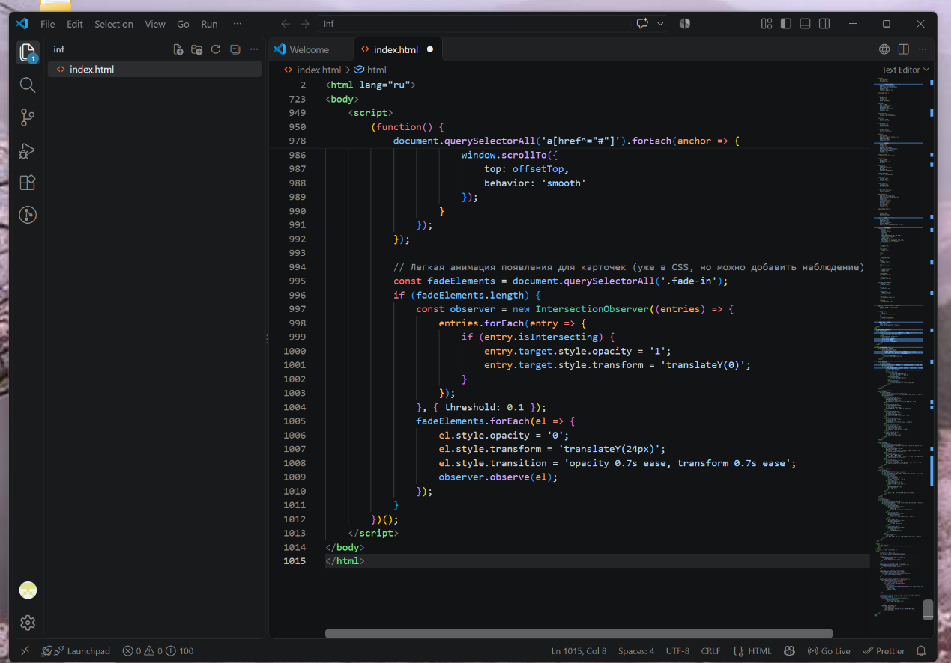
Рисунок 3 — Код для создания веб-страницы
После вставки кода, сгенерированного нейросетью DeepSeek, в файл index.html и запуска проекта через Live Server, был получен полноценный одностраничный сайт цветочного магазина «Middlemist». Сайт полностью соответствует требованиям, заложенным в исходный промт.
Навигационное меню
Сверху расположено фиксированное навигационное меню с логотипом «Middlemist» и ссылками: «О нас», «Композиции», «Акции», «Бонусы», «Контакты». Меню остаётся на месте при прокрутке страницы, обеспечивая удобную навигацию по разделам.
Главный экран (Hero-секция)
На первом экране отображается главный раздел с ярким слоганом: «Цветы, которые говорят за вас». Текст выполнен крупным шрифтом с выделением ключевого слова. Слева находится кнопка призыва к действию (CTA) — «Выбрать букет →», оформленная в пастельном розовом цвете. Справа — декоративная композиция из цветов. Фон страницы выполнен в нежном пудрово-розовом оттенке, что соответствует требованию о пастельной цветовой схеме. (Рис. 4)
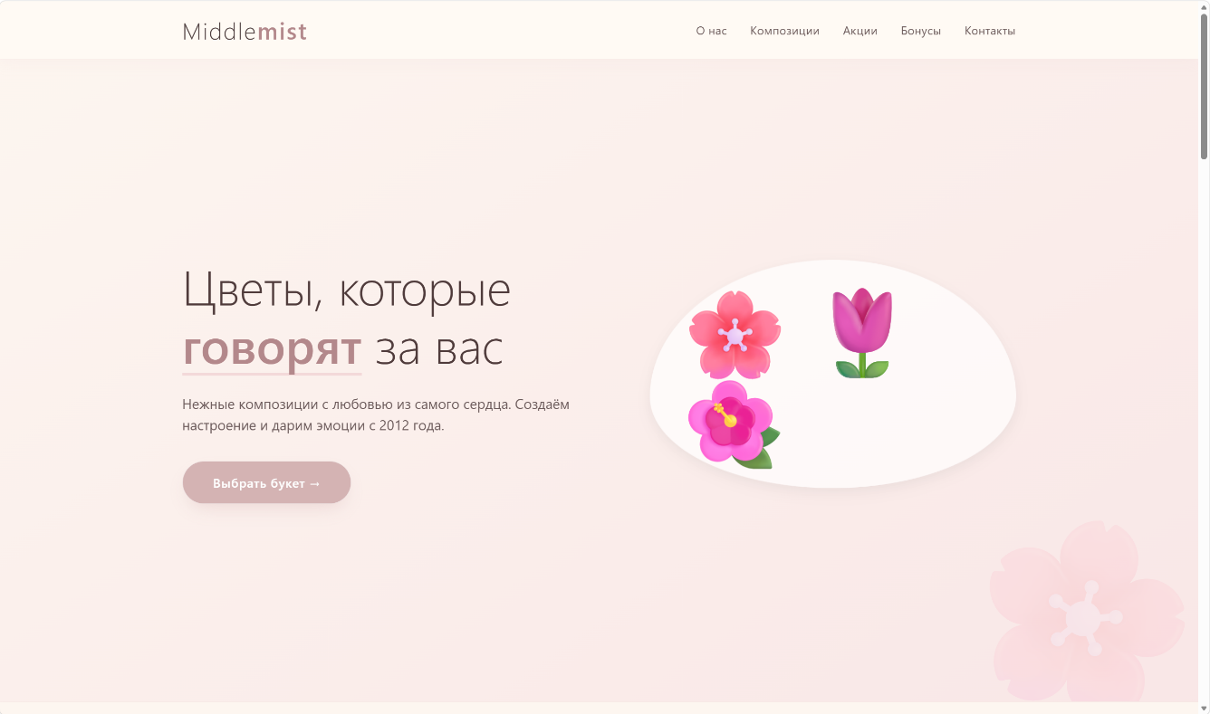
Рисунок 4 — Главный экран

Раздел «О компании»
В этом разделе представлена история бренда. Текст гласит: «Middlemist — это семейная мастерская, где каждый бутон хранит историю». Далее описывается начало пути с маленькой оранжереи в центре города. Ниже расположены три карточки со статистикой. Это визуально усиливает доверие к магазину. (Рис. 5)
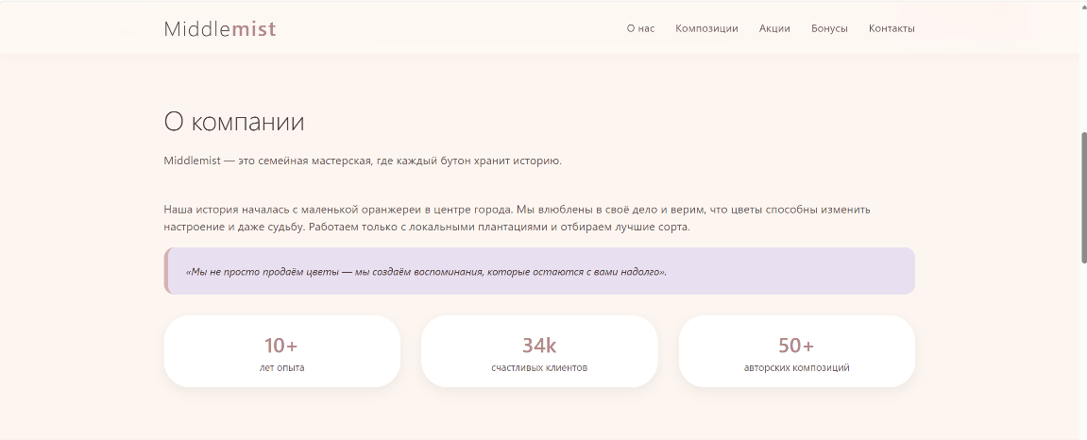
Рисунок 5 — Раздел «О компании»

Раздел «Фирменные композиции»
Раздел содержит предварительный просмотр меню, как и требовалось в промте. Представлено 6 фирменных композиций в виде карточек. (Рис. 6)
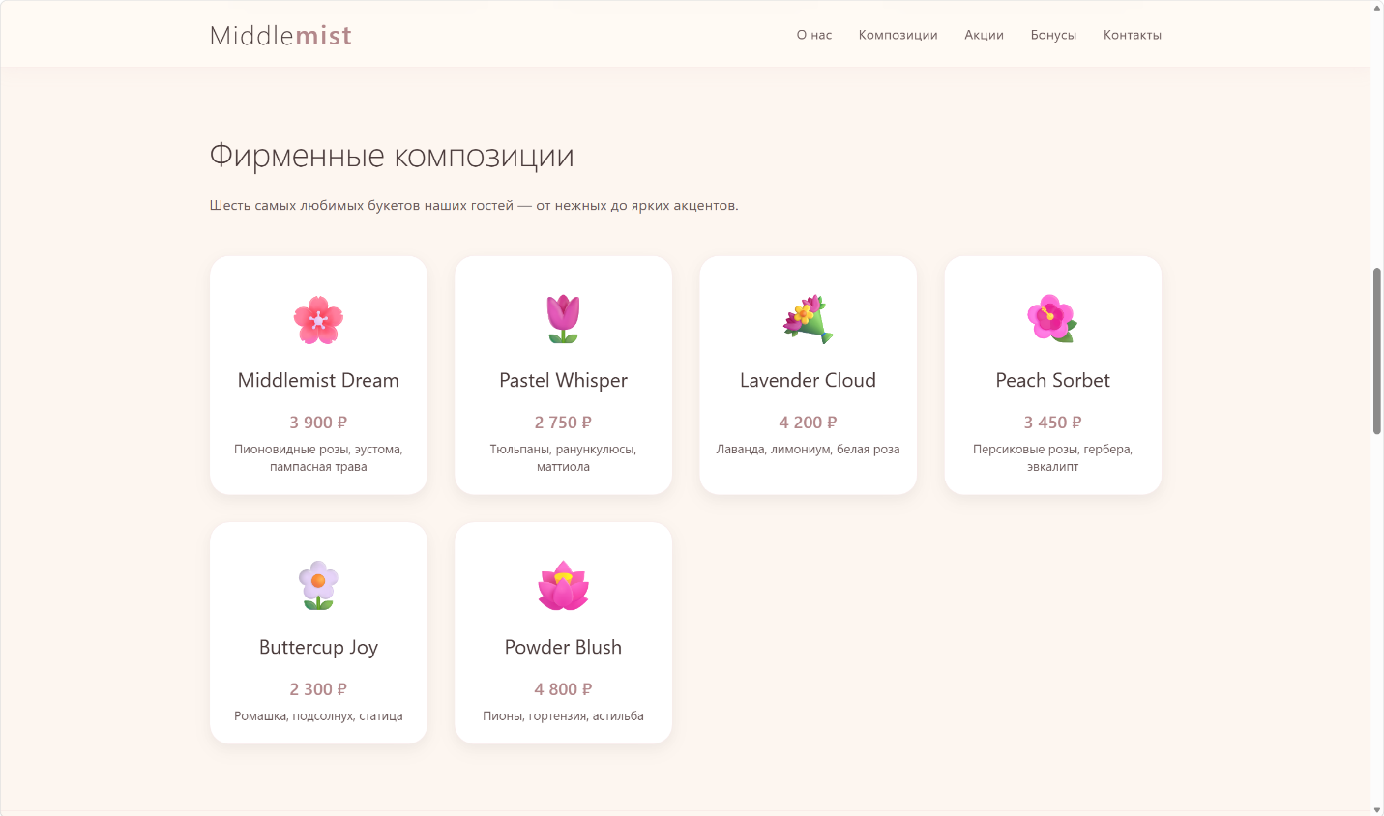
Рисунок 6 — Фирменные композиции

Раздел «Акции месяца»
В этом блоке представлены 3 актуальные акции. Каждая акция оформлена в виде карточки с бейджем скидки и декоративной звёздочкой. (Рис. 7)
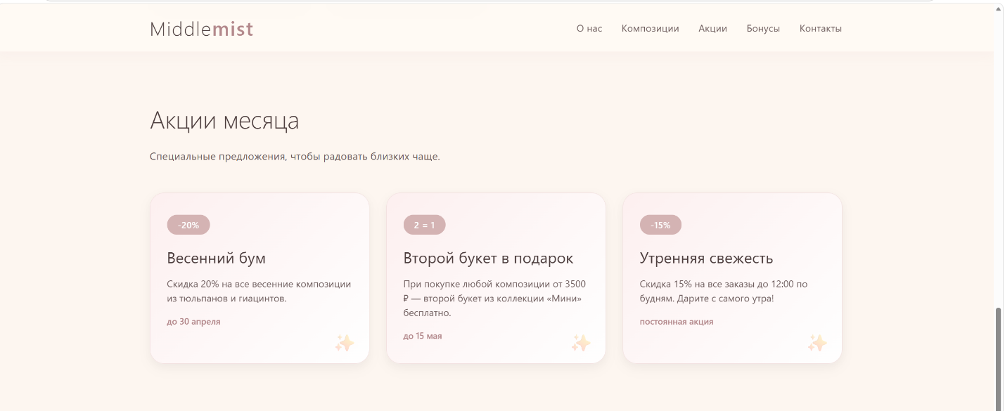
Рисунок 7 — Акции месяца

Раздел «Бонусная программа»
Раздел описывает правила лояльности цветочного магазина. Он состоит из трёх шагов, оформленных в голубом блоке. (Рис. 8)
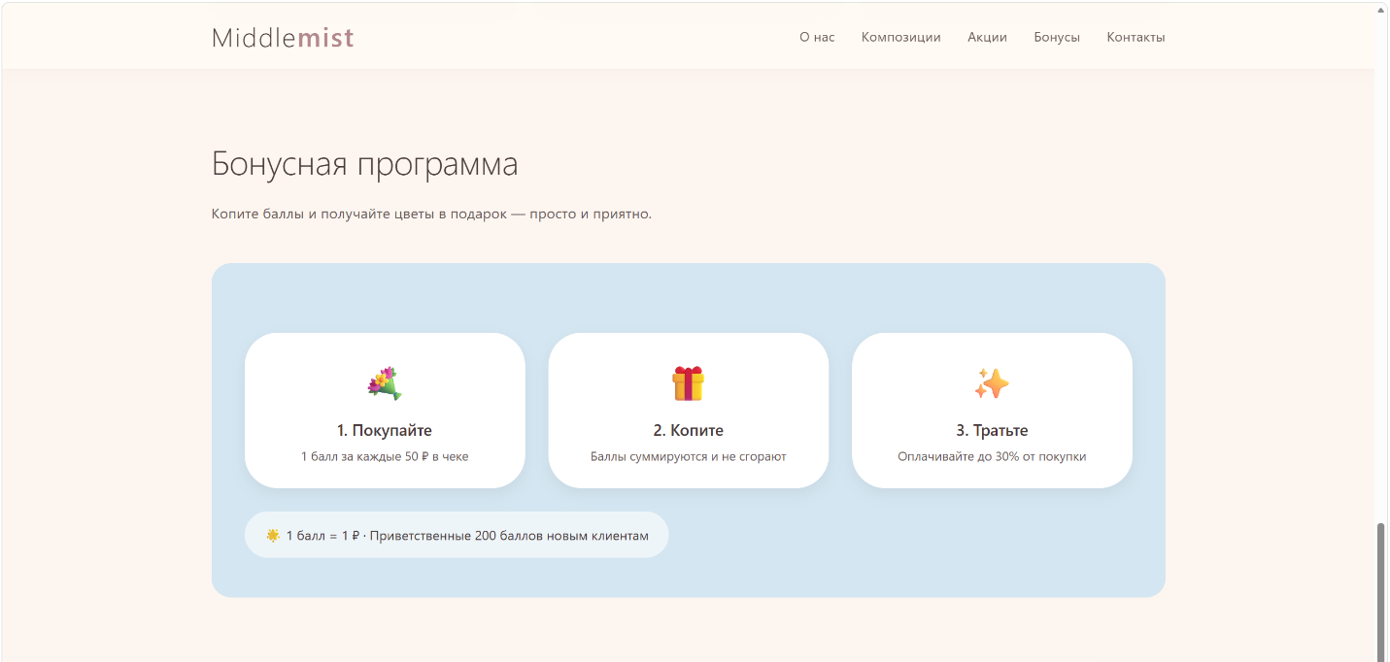
Рисунок 8 — Бонусная программа

Раздел «Контакты»
Заключительный раздел содержит контактную информацию. (Рис. 9)
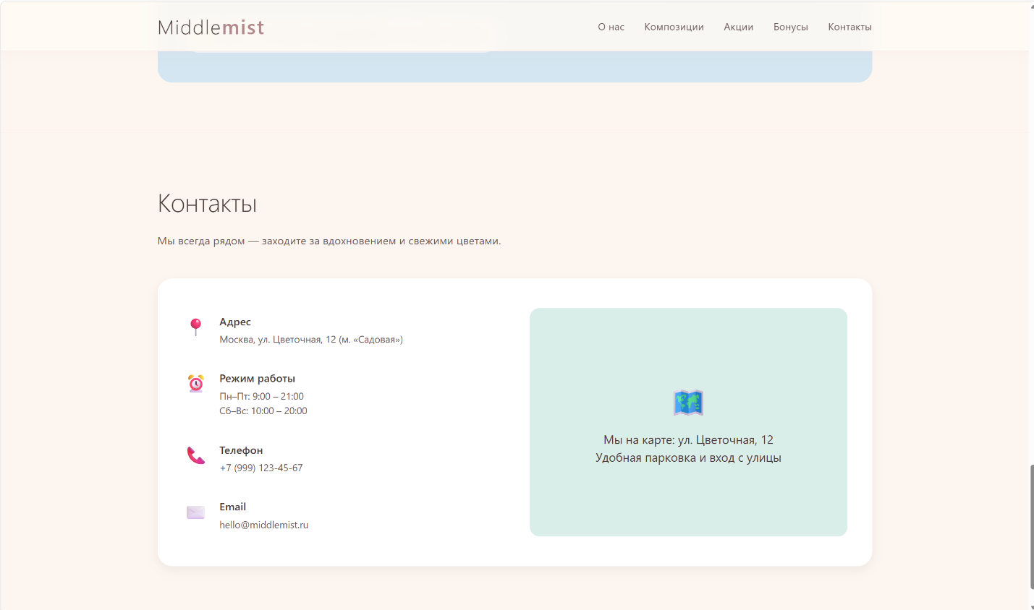
Рисунок 9 — Контактная информация
Сгенерированный сайт полностью соответствует техническому заданию. Цветовая гамма выдержана в пастельных тонах, что создаёт нежную и располагающую атмосферу, соответствующую тематике цветочного магазина. Код готов к дальнейшей оптимизации и доработке.
Проверка работоспособности и адаптивности сайта
После генерации кода и запуска проекта через Live Server была проведена комплексная проверка сайта. Особое внимание уделялось визуальной составляющей, функциональности и адаптивности под различные устройства. Проверка осуществлялась с помощью встроенных инструментов разработчика (Chrome DevTools) в режиме эмуляции мобильных устройств. Проверка представлена на рисунках 10-12.
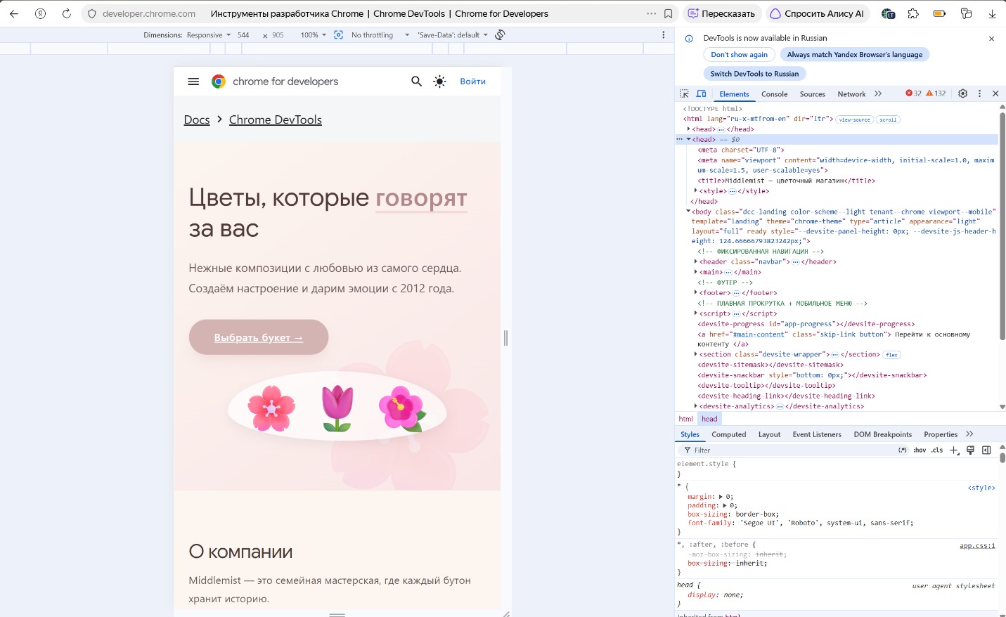
Рисунок 10 — Проверка главного экраны
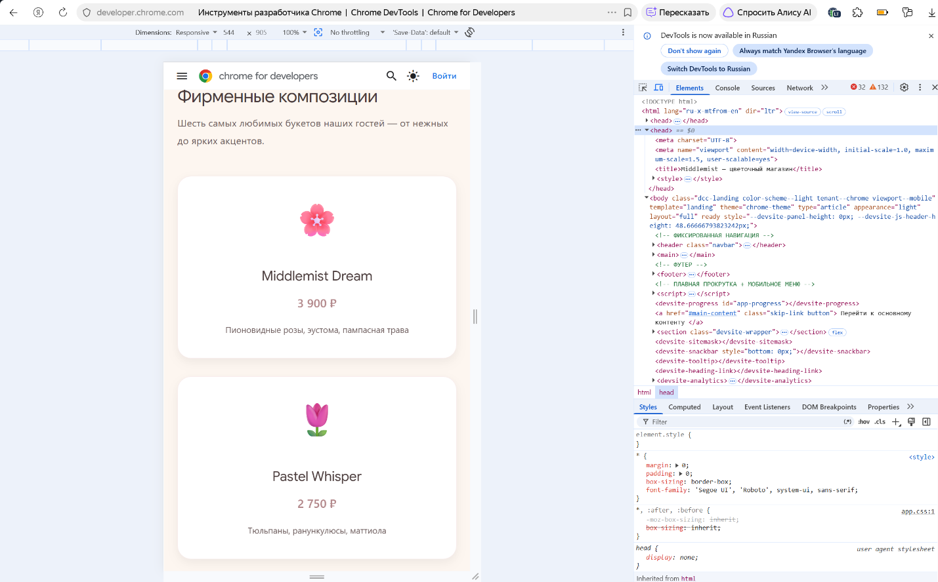
Рисунок 11 — Проверка раздела «Фирменные композиции»
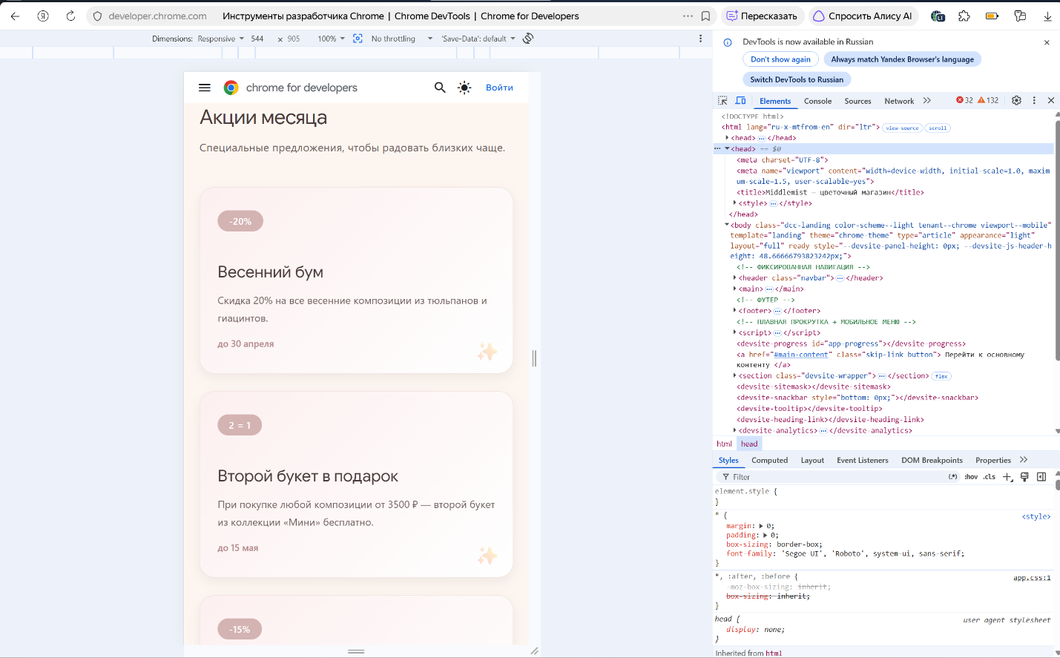
Рисунок 12 — Проверка раздела «Акции месяца»
Сайт полностью адаптирован для просмотра как на компьютерах, так и на мобильных устройствах. Функциональная часть работает стабильно: все ссылки, кнопки и навигация активны. Сайт готов к дальнейшей эксплуатации и оптимизации.
Сравнение результатов генерации сайта с помощью разных LLM
Для выполнения анализа в рамках лабораторной работы был использован один и тот же исходный промт, но применённый к двум разным большим языковым моделям: DeepSeek и ГигаЧат. Целью данного этапа было оценить, насколько по-разному модели справляются с одной и той же задачей, и выбрать наиболее подходящий результат. Результат сгенерированный ГигаЧатом представленный на рисунках 13-18.
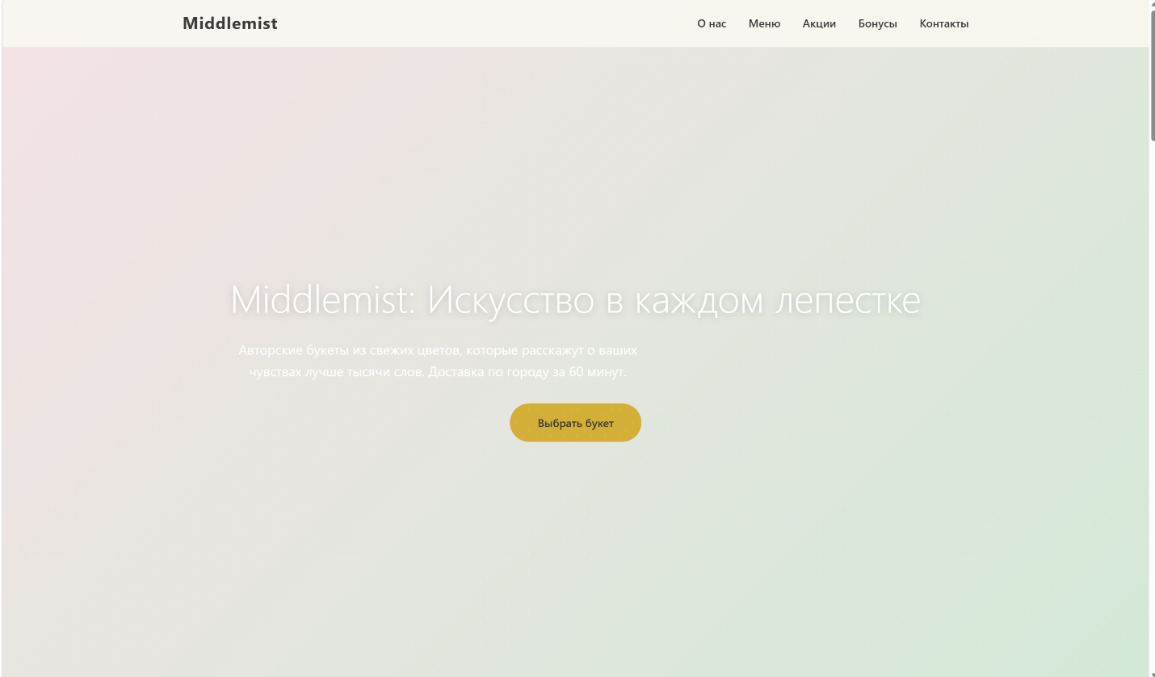
Рисунок 13 — Главная страница
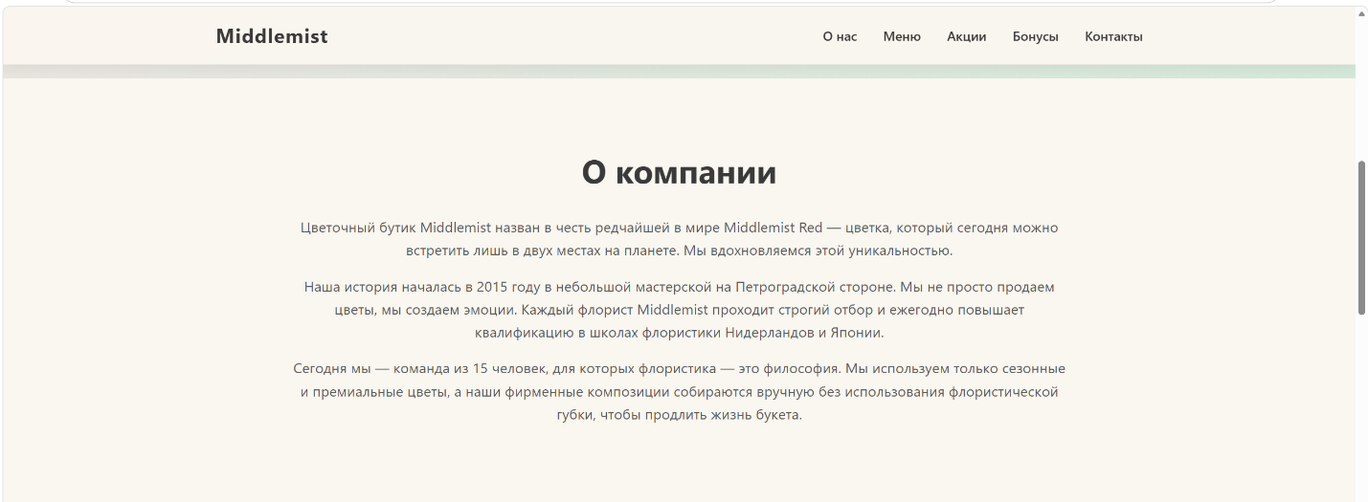
Рисунок 14 — Раздел «О компании»
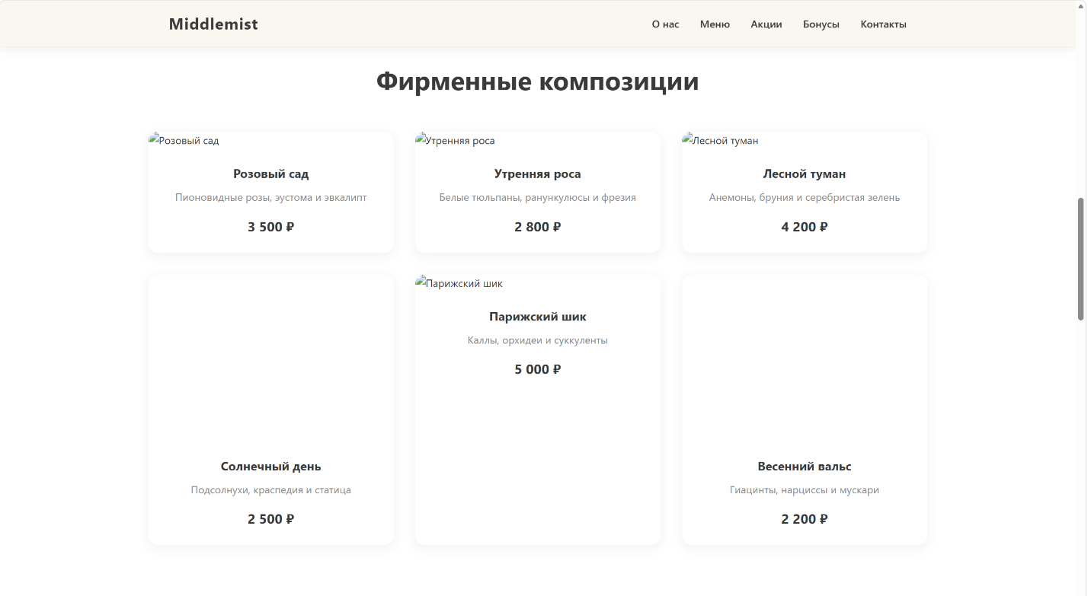
Рисунок 15 — Раздел «Фирменные композиции»
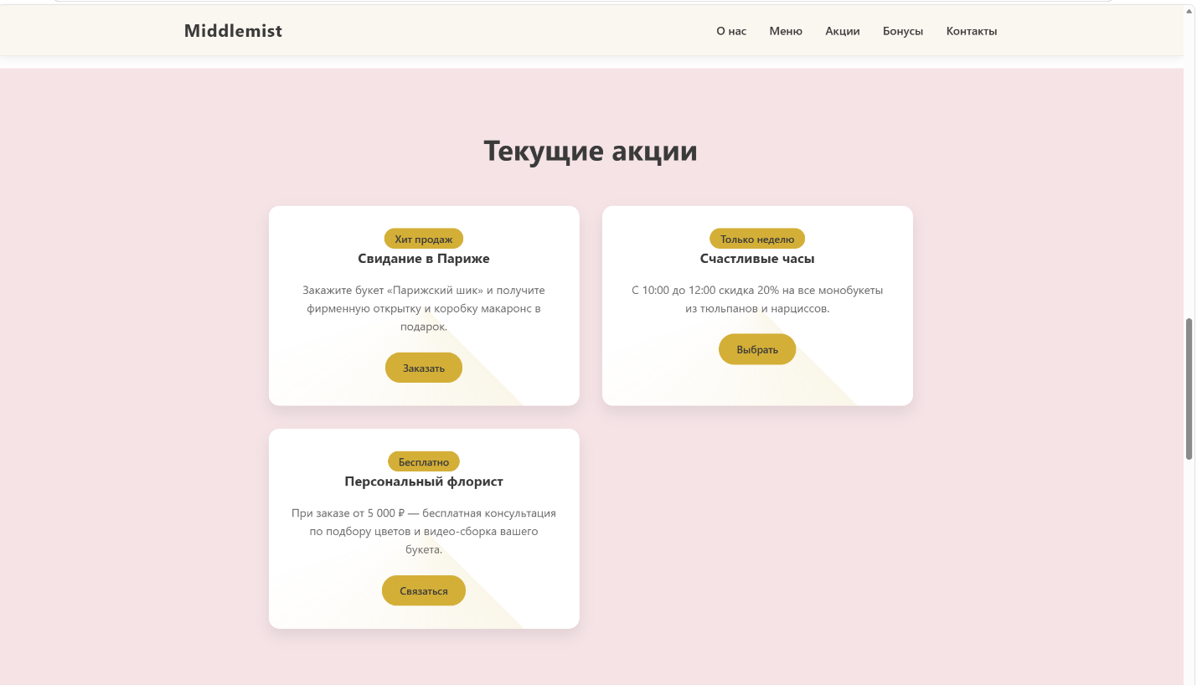
Рисунок 16 — Раздел «Акции»
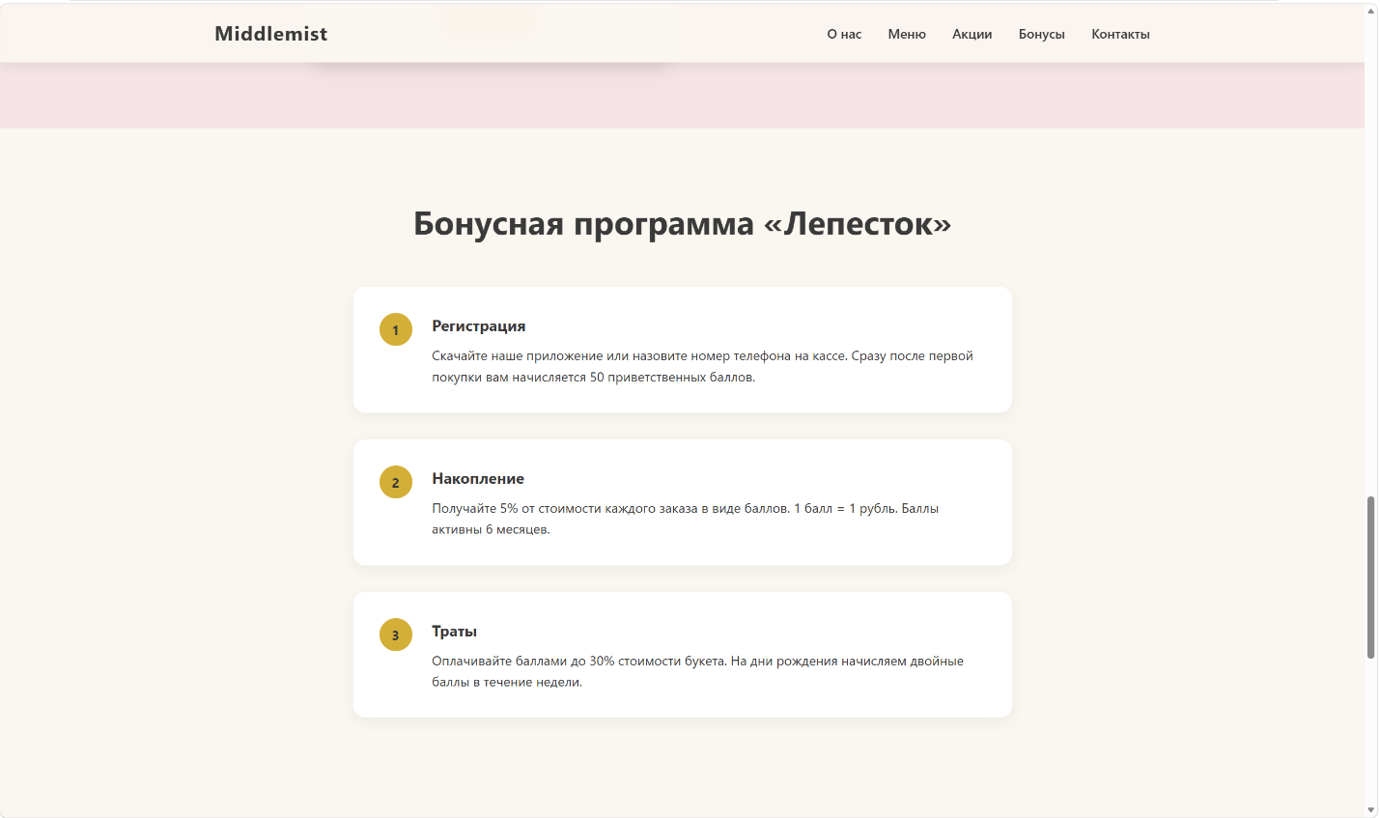
Рисунок 17 — Бонусная программа
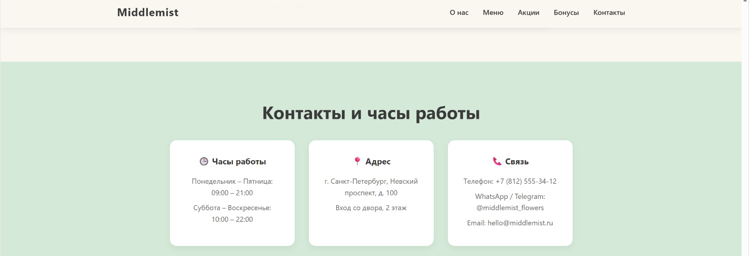
Рисунок 18 — Контактная информация
Анализ различий: при сравнении двух вариантов были выявлены следующие ключевые отличия:
Цветовая схема и визуальный стиль:
  - DeepSeek: Использована мягкая, пастельная палитра (пудрово-розовый, лавандовый, нежно-голубой). Дизайн выглядит лёгким, воздушным и полностью соответствует тематике цветочного магазина.
  - ГигаЧат: Цветовая гамма более контрастная. Фон выполнен в светло-бежевых и бледно-зелёных тонах, однако заголовки и кнопки имеют более насыщенный, тёмный оттенок (горчичный, тёмно-серый). Это делает сайт более строгим, но менее «нежным».
Типографика и заголовки:
  - DeepSeek: Заголовки выполнены крупным, изящным шрифтом с хорошим межстрочным интервалом. Текст легко читается.
  - ГигаЧат: Шрифты также читаемы, но заголовки выглядят более стандартными и менее выразительными. В некоторых разделах (например, «О компании») текст центрирован, что не всегда удобно для восприятия больших абзацев.
Качество изображений и иконок:
  - DeepSeek: В карточках композиций использованы качественные, стилизованные иконки цветов, которые гармонируют с общим дизайном.
  - ГигаЧат: В разделе «Фирменные композиции» на скриншотах видны отсутствующие изображения. Это является существенным недостатком, так как нарушает визуальную целостность страницы.
Структура и компоновка:
  - DeepSeek: Сетки карточек (композиции, акции) выровнены аккуратно, отступы одинаковы. Блоки статистики в «О компании» оформлены в виде трёх отдельных карточек.
  - ГигаЧат: Сетка композиций имеет неровные отступы, а карточки в некоторых рядах «съезжают». Раздел «Бонусная программа» выполнен в виде вертикального списка с крупными круглыми цифрами, что выглядит неплохо, но менее современно, чем у DeepSeek.
Сравнительный анализ двух вариантов генерации показал, что результат, полученный с помощью модели DeepSeek, является более предпочтительным. Он оказался более красочным, целостным и профессиональным. Дизайн DeepSeek точно попадает в целевую аудиторию цветочного магазина за счёт нежной пастельной палитры и качественных декоративных элементов. Вариант от ГигаЧат, хотя и имеет право на существование, выглядит более «сырым»: присутствуют битые изображения, менее удачная типографика и более холодная цветовая гамма. Таким образом, для генерации лендингов с акцентом на эстетику и эмоциональную составляющую модель DeepSeek показала себя лучше.
Для его критического анализа использовалась LLM. Целью являлось выявление слабых мест лендинга, которые могли остаться незамеченными при первичной разработке, а также получение конкретных рекомендаций по улучшению.
Промт для анализа:
«Проанализируй мой лендинг как опытный UX/UI-дизайнер и frontend-разработчик. Оцени: визуальную иерархию; цветовую схему; типографику; навигацию; структуру страницы; CTA-элементы; адаптивность; качество текста; потенциальные проблемы UX; SEO; визуальную современность. Для каждого недостатка предложи конкретное исправление. Не переписывай весь сайт. Сначала составь список приоритетных улучшений.»
Результат анализа представлен в виде фрагмента шапки. Логотип и шапка стала более яркими. Кнопка «Позвонить» имеет хороший контрастный цвет.
Модель DeepSeek продемонстрировала способность к глубокому критическому анализу. Она не просто указала на общие недостатки, но и предложила конкретные, выполнимые исправления, соответствующие лучшим практикам UX/UI и SEO. Оценка затронула как визуальные аспекты (контраст, анимации), так и технические. Особенно ценным является то, что модель выделила приоритеты, что позволяет разработчику сосредоточиться на наиболее важных улучшениях в первую очередь. Использование LLM в качестве критика является эффективным инструментом для повышения качества веб-проекта на этапе его доработки.
Для внесения изменений в существующий проект был использован ИИ-агент SourceCraft, интегрированный в VS Code через соответствующее расширение. В отличие от обычных LLM, агент способен самостоятельно анализировать файловую структуру, читать код, вносить правки и взаимодействовать с пользователем в режиме реального времени.
Перед агентом были поставлены две конкретные задачи, направленные на улучшение функциональности и интерактивности лендинга.
Задача №1: Замена статичного блока карты на интерактивную карту
Задача №2: Добавление кнопки «Наверх»
Изменения представлены на рисунках 19-20.
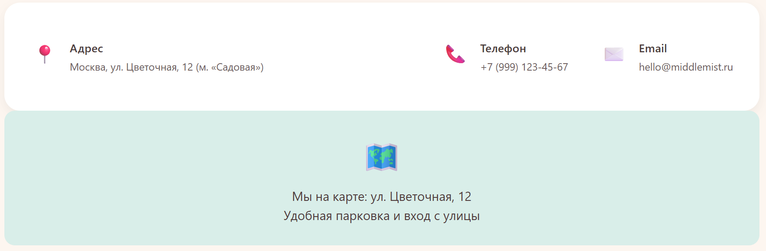
Рисунок 19 — Задача №1

Рисунок 20 — Задача №2
ИИ-агент SourceCraft успешно справился с обеими поставленными задачами. Он продемонстрировал способность понимать контекст, точно следовать инструкциям и вносить точечные изменения в существующий код без нарушения его целостности. Использование агента значительно упрощает процесс доработки проекта, так как позволяет автоматизировать рутинные операции по редактированию файлов. В отличие от обычной LLM, агент работает непосредственно с файловой системой, что делает его более эффективным инструментом для практической разработки.
Вывод
В ходе лабораторной работы были использованы современные инструменты на базе искусственного интеллекта. Применение LLM (DeepSeek) позволило значительно ускорить процесс создания каркаса сайта, предоставив готовый HTML и CSS код, соответствующий заданным требованиям. Однако, как показало создание с помощью ГигаЧат, сгенерированный код не лишён недостатков: отсутствие SEO-оптимизации, слабая контрастность некоторых элементов и логические ошибки в навигации (кнопки без якорей). Это демонстрирует ограничения LLM при генерации «с нуля» — они хорошо справляются с шаблонными задачами, но требуют человеческого контроля.
Использование ИИ-агента (SourceCraft) показало другой подход: агент не просто генерирует код, а анализирует существующий проект, взаимодействует с файловой системой и вносит точечные изменения. Это более эффективный инструмент для рефакторинга и оптимизации, чем обычный чат-бот. Преимущества агентов заключаются в контекстной осведомлённости и возможности автоматизировать рутинные операции. Ограничения связаны с необходимостью чёткой постановки задач и контроля за вносимыми правками.
Таким образом, комбинация LLM для быстрой генерации и ИИ-агентов для последующей оптимизации является мощным инструментом в руках разработчика, позволяя сосредоточиться на творческих и стратегических аспектах, перекладывая рутинную работу на ИИ.

Список литературы
- Дакетт, Дж. HTML и CSS. Разработка и дизайн веб-сайтов / Дж. Дакетт. – М.: Эксмо, 2020. – 480 с.
- Флэнаган, Д. JavaScript. Подробное руководство / Д. Флэнаган. – СПб.: Питер, 2021. – 720 с.
- Официальная документация Visual Studio Code [Электронный ресурс]. – Режим доступа: https://code.visualstudio.com/docs (дата обращения: 12.10.2026).
- Live Server (Ritwick Dey). Документация и исходный код расширения для Visual Studio Code [Электронный ресурс]. – Режим доступа: https://github.com/ritwickdey/vscode-live-server (дата обращения: 12.10.2026).

